**Fiche documentation :**

**Télécharger un bon de commande**

Sommaire

1. Objet du document 2

2. Etape 1  : Télécharger le BC lorsque la région aura fait sa demande de Bon de commande 3

2.1. Télécharger le BC 3

2.1.1. Cliquer sur la loupe pour afficher le BC 3

2.1.2. Editer le BC 4

Historique des modifications

| Révision | Date | Modification | Auteur |
| --- | --- | --- | --- |
| R001 | 15/01/2015 | Création du document | NCO |
| R002 | 29/04/2016 | Mise à jour des logos | NCO |
|  |  |  |  |
|  |  |  |  |
|  |  |  |  |
|  |  |  |  |

# Objet du document

1. Le présent document décrit l’utilisation de l’application EOS pour les entreprises concernant le téléchargement des bons de commande.

# Etape 1  : Télécharger le BC lorsque la région aura fait sa demande de Bon de commande

## Télécharger le BC

**i**

* + 1. Si la région valide la demande, vous pourrez télécharger le BC

Une tâche présente dans la corbeille de tâches rappelle qu’un BC est à télécharger pour le marché.

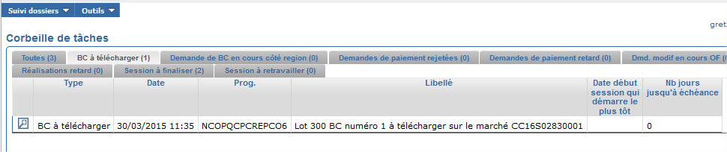

### Cliquer sur la loupe pour afficher le BC

* + 1. « Etat du dossier : BC à télécharger » est devenu « Etat : en cours de réalisation » à partir du moment où l’OF a cliqué sur la loupe de la liste des tâches à faire.

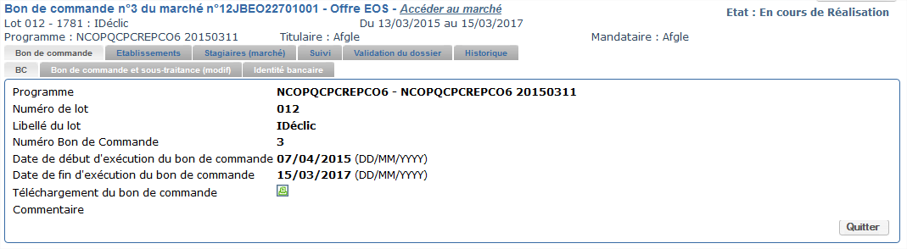

### Editer le BC

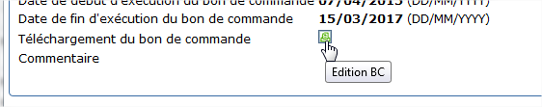

* + 1. Le bon de commande au format pdf peut être ouvert ou enregistré.

